

FORTALECIMIENTO DE LA COMPETENCIA PARA EL DESARROLLO SOSTENIBLE ANÁLISIS CRÍTICO: APLICACIÓN DE UN AMBIENTE VIRTUAL DE APRENDIZAJE

STRENGTHENING COMPETENCY FOR SUSTAINABLE DEVELOPMENT CRITICAL ANALYSIS: APPLICATION OF A VIRTUAL LEARNING ENVIRONMENT

Dora Luz Gómez-Aguilar
Doctora en Desarrollo Sostenible
Universidad Pedagógica Nacional

Javier Andrés Esteban-Muñoz.
Magister en Docencia de la Química.
Universidad Pedagógica Nacional

Edward Alejandro Guevara-Ortiz
Maestrante en Docencia de la Química
Universidad Pedagógica Nacional

Fecha de Recepción:
27 de octubre de 2023
Fecha de Aprobación:
Discimus. Revista Digital de Educación.
ISSN 2954-5781
Contacto@revistadiscimus.com
Corporación Discimus.
Bogotá- Colombia
16 de diciembre de 2023

ISSN: 2954-5781 (En línea)
DOI: https://doi.org/10.61447/20231211/art7
Citar artículo como:
Gómez-Aguilar, D. L. ., Esteban-Muñoz, J. A. ., & Guevara-Ortiz, E. A. . (2024). Fortalecimiento de la competencia para el desarrollo sostenible análisis crítico: aplicación de un ambiente virtual de aprendizaje. Discimus. Revista Digital De Educación, 2(2), 126-140. https://doi.org/10.61447/20231211/art7
Resumen
La Educación para el Desarrollo Sostenible, proporciona a los educandos valores, actitudes, conocimientos en pro de dar alternativas de solución a los desafíos sociales, ambientales y económicos que posiblemente se estén dando en el presente y a futuro. El objetivo del presente artículo pretende ilustrar el proceso del fortalecimiento de la competencia para el desarrollo sostenible Análisis Crítico la cual está conformada por los componentes del pensamiento crítico, compromiso ético e intelectual; este desarrollo se realizó mediante la implementación de un Ambiente Virtual de Aprendizaje, el cual estuvo constituido por tres módulos que relacionaba: la contaminación del río Tunjuelo, la Industria de Curtiembres en San Benito y el Método Híbrido (que involucra el uso de la precipitación química con Oxido de Magnesio y la utilización de un residuo solido proveniente de la industria de curtiembre Wet-Blue para la remoción de cromo en aguas residuales de la etapa de curtido). El tipo de paradigma investigativo fue de tipo cualitativo, con un alcance descriptivo, la cual se desarrolló con un grupo de Profesores en Formación Inicial, pertenecientes a la Licenciatura en Ciencias Naturales y Educación Ambiental de la Universidad Pedagógica Pública de Kennedy; para evaluar el fortalecimiento de dicha competencia, se presentan tres indicadores (1- Comprende que el conocimiento es incompleto y está teñido de subjetividad; 2- Comprende que todo sistema (económico, social y ambiental) presenta disfunciones que pueden ser identificadas y corregidas 3- Reconoce las disfunciones sociales, económicas y ambientales que se oponen al desarrollo sostenible, Propone alternativas de mejora) y sus respectivos niveles, en función a las respuestas suministradas por la población participante. Dentro de los resultados obtenidos se evidencia una progresión en los niveles de aprobado a sobresaliente, que componen los indicadores.
Palabras Clave:
Análisis crítico, Aula Virtual de Aprendizaje, Competencia para el Desarrollo Sostenible, Educación para el Desarrollo Sostenible, Profesores en Formación Inicial.
Abstract
Education for Sustainable Development provides students with values, attitudes and knowledge in order to provide alternative solutions to the social, environmental and economic challenges that may be occurring in the present and in the future. The objective of this article is to illustrate the process of strengthening the competence for sustainable development Critical Analysis, which is made up of the components of critical thinking, ethical and intellectual commitment; this development was carried out through the implementation of a Virtual Learning Environment, which consisted of three modules related to: the pollution of the Tunjuelo River, the Tannery Industry in San Benito and the Hybrid Method (which involves the use of chemical precipitation with Magnesium Oxide and the use of a solid residue from the Wet-Blue tannery industry for the removal of chromium in wastewater from the tanning stage). The type of research paradigm was qualitative, with a descriptive scope, which was developed with a group of Initial Teacher Training, belonging to the Bachelor's Degree in Natural Sciences and Environmental Education of the Public Pedagogical University of Kennedy; to evaluate the strengthening of this competence, three indicators are presented (1- Understands that knowledge is incomplete and is tinged with subjectivity; 2- Understands that every system (economic, social and environmental) presents dysfunctions that can be identified and corrected 3- Recognizes the social, economic and environmental dysfunctions that oppose sustainable development, Proposes alternatives for improvement) and their respective levels, according to the answers provided by the participating population. Within the results obtained there is evidence of a progression in the levels from passing to outstanding, which make up the indicators.
Keywords:
Critical Analysis, Virtual Learning Environment, Competence for Sustainable Development, Education for Sustainable Development, Teachers in Initial Training.

Introducción
El enfoque de la educación para el desarrollo sostenible (EDS) ha sido mencionado, guiado y reforzado por organismos como la Organización de las Naciones Unidas para la Educación, la Ciencia y la Cultura (UNESCO). Este organismo internacional manifiesta que la EDS es transformadora y holística; dado que, busca proporcionar a los educandos valores, actitudes, conocimientos en pro de dar alternativas de solución a los desafíos sociales, ambientales y económicos que posiblemente se estén dando en el presente y a futuro (UNESCO, 2021).
Por otro lado, la EDS conforman los objetivos del milenio de la Agenda 2030, particularmente el Objetivo para Desarrollo Sostenible (ODS) número 4: Educación y Calidad, el cual expresa lo siguiente: “Garantizar una educación inclusiva, equitativa y de calidad y promover oportunidades de aprendizaje durante toda la vida para todos”. Se resalta de este Objetivo la meta 4.7, haciendo énfasis en que se buscará asegurar de aquí a 2030: la construcción de los conocimientos teórico-prácticos que se requieren para impulsar el desarrollo sostenible mediante la EDS y los estilos de vida sostenibles, la contribución de la cultura al desarrollo sostenible, entre otros aspectos (Naciones Unidas, 2021).
Es así que, las investigaciones educativas alrededor de la EDS especialmente hacia la promoción de competencias para el DS, han paulatinamente surgido en diversos contextos y niveles educativos, tal como lo muestran algunos trabajos (Barth et al., 2007; Mochizuki y Fadeeva, 2010; Mathar, 2015; Cebrián et al., 2020). Sin embargo, el presente escrito tomó como referente lo planteado por Murga-Menoyo (2015) en su artículo “Competencias para el desarrollo sostenible: las capacidades, actitudes y valores meta de la educación en el marco de la Agenda global post-2015”, por sus aportes conceptuales y metodológicos.
Para comenzar, es importante conceptualizar el término “competencia” el cual hace referencia a la forma en que actúan las personas, cómo se desempeñan en las tareas y roles que les son asignados. Estas se pueden verificar y evaluar a través de indicadores de desempeño que facilitan evidenciar el dominio que las personas muestran por los mismos (Luengo et al., 2008).
Por otra parte, las competencias, son entendidas como el resultado de un proceso formativo dinámico que combina las siguientes dimensiones: conocer y comprender (aspectos conceptuales de un área del conocimiento); saber actuar (aplicación de los conocimientos construidos); y, saber ser (formación ciudadana del sujeto, valores e interacción consigo mismo, los otros y la naturaleza). Adicionalmente, hay que añadir que el aprendizaje del sujeto como un cambio conceptual, axiológico, metodológico y estético se encuentran interrelacionados con los aspectos anteriormente citados (Martínez y Pérez, 2008; Murga-Menoyo, 2015).
Asimismo, Murga-Menoyo (2015) expuso que es importante desarrollar competencias de forma transversal y holística, sin importar el tipo de Educación (formal, no formal e informal) y comunidad; situado en activar comportamientos en la formación del ciudadano para el DS. Por supuesto, este proceso es complejo en el sentido pedagógico-didáctico; dado que, requiere de una serie de estrategias educativas y procesos de formación ciudadana -involucrando los retos locales, nacionales e internacionales- convirtiéndose en uno de los desafíos para los docentes en formación inicial y continuada.
En complemento, Murga-Menoyo (2015) elucida cuatro competencias (1- Análisis crítico; 2- Reflexión sistémica; 3- Toma de decisiones colaborativa; 4- Sentido de responsabilidad hacia las generaciones presentes y futuras) claves que prioriza la UNESCO en el marco de la EDS, planteando una serie de rúbricas de evaluación para evaluarlas -las cuales son susceptibles de ser tomadas y adaptadas según las necesidades de las investigaciones futuras-; estas corresponden a: análisis crítico, reflexión sistemática, toma de decisiones colaborativa y sentido de responsabilidad hacia las generaciones presentes y futuras. En dichas rúbricas se plantean los “componentes” para cada una de las competencias mencionadas, así como los resultados o capacidades que se esperaría observar en el grupo que se vaya a aplicar la propuesta de intervención educativa bajo el enfoque de EDS; para el caso de este trabajo se tomó la competencia Análisis Crítico (AC).
Según Murga-Menoyo (2015), la competencia AC está conformada de los siguientes elementos o componentes: pensamiento crítico, compromiso ético e intelectual. Asimismo, las capacidades que se buscan desarrollar y/o fortalecer en un determinado grupo de participantes son:
a) Comprende que el conocimiento es incompleto y está teñido de subjetividad.
b) Comprende que todo sistema (económico, social y ambiental) presenta disfunciones que pueden ser identificadas y corregidas.
c) Reconoce las disfunciones sociales, económicas y ambientales que se oponen al DS; propone alternativas de mejora.
Dado el panorama general anteriormente mencionado, el presente artículo muestra los resultados en cuanto al proceso en el fortalecimiento de la Competencia para el Desarrollo Sostenible AC; esto, desde la intervención pedagógica-didáctica realizada usando un Ambiente Virtual de Aprendizaje (AVA).
METODOLOGÍA.
El paradigma investigativo que se presenta para el desarrollo de la propuesta fue de tipo cualitativo con alcance descriptivo; dado que, se pretende generar una mayor compresión e interpretación subjetiva por parte de la población apoyada en las observaciones, modelos comprensivos y comportamientos desde una óptica constructivista y transformadora de la realidad social, mediante las versiones y opiniones del ser pensante, respecto a los hechos y fenómenos de estudio (Corona-Lisboa, 2018).

Dado lo anterior, la presente investigación se llevó a cabo con la participación de doce Profesores en Formación Inicial (PFI), de edades que comprendían entre los 20 y 30 años, adscritos al programa de Licenciatura en Ciencias Naturales y Educación ambiental de la Universidad Pública de Kennedy (Bogotá D.C.), octavo semestre correspondiente al periodo 2023-II, en el espacio de Organización Cósmica y Terrestre.
Asimismo, los instrumentos correspondieron a un AVA, módulos tipo taller/cuestionario constituido de preguntas abiertas. En cuanto, a la información recolectada se analizó en función de la observación de la respuesta dadas por los participantes y su posterior evaluación, usando la rúbrica propuesta por Murga-Menoyo (2015).
Cabe mencionar que, la construcción y socialización del AVA estuvo conformado de los siguientes módulos:
Modulo 1: Río Tunjuelo.
Este módulo presenta una caracterización demográfica, su nacimiento y desembocadura, ubicación, límites del municipio con los que limita. Por otra parte, se presenta contextualización histórica y cultural, indicado el significado de su nombre. Posteriormente se muestran las principales fuentes de contaminación, causadas en primera instancia por las Aguas Residuales Industriales (ARI), las cuales aportan: materia orgánica, metales pesados, grasas, sólidos en suspensión, ácidos, hidrocarburos y solventes.
En segunda instancia, por las Aguas Residuales Domésticas (ARD), las cuales aportan principalmente materia orgánica. Finalmente se muestra un constante monitoreo fisicoquímico contemplando parámetros como: pH, oxígeno disuelto, Demanda Bioquímica de Oxígeno (DBO₅), Demanda Química de Oxígeno (DQO), sólidos suspendidos totales (SST), grasas y aceites, coliformes fecales y metales pesados. Además de ello, se presentan una serie de actividades, las cuales involucran preguntas abiertas frente a la contaminación causada por parte de las industrias, generado una afectación del recurso hídrico.
Módulo 2: Las Industrias de las Curtiembres.
Este módulo describe las etapas que se realizan en las industrias de curtiembres (recepción, pretratamiento, curado, desinfectado, entre otros); así como la interacción entre el cromo-colágeno y el uso de esta materia prima en la industria. Por último, se genera una actividad donde se solicitó que los estudiantes enumerarán y describieran los procesos del proceso del curtido, vinculado a la problemática ambiental la cual involucra el impacto negativo al recurso hídrico.
Módulo 3: Agua Residual y virutas Wet Blue.
Este módulo presenta los análisis fisicoquímicos que se realizaron al agua residual de la etapa de curtido proveniente de una curtiembre del barrio San Benito. Los análisis incluyeron la medición de demanda química de oxígeno, sólidos totales, sólidos sedimentables, sólidos suspendidos totales, pH y concentración de cromo (total, trivalente y hexavalente). Estos análisis se realizaron bajo métodos normalizados para el tratamiento de aguas potables y residuales. Por otra parte, se realizó una breve contextualización acerca de qué es y cuál era el origen de las virutas Wet Blue. Posteriormente, se presentaron los análisis fisicoquímicos que se realizaron a dicho material, los cuales fueron: tamaño, pH, %Humedad, %Cenizas, %Grasas, entre otros; así como también su disposición y valorización. Por último, se presentó una actividad de cierre el cual involucró el desarrollo de interrogantes enfocadas a las percepciones de los PFI con la implementación del AVA y su vinculación con la problemática ambiental que relaciona la contaminación del recurso hídrico.
Para el análisis del desarrollo de la competencia AC, se realizó la construcción de una matriz tomando como referencia a Murga-Menoyo (2015). En esta, se recogen los criterios e indicadores observables de los distintos niveles de logro de un proceso formativo, permitiendo valorar el rendimiento del PFI, de acuerdo a criterios expresados en escala cualitativas como se muestra en la Tabla 1.
Tabla 1. Matriz del desarrollo de la competencia Análisis Crítico
Componentes: Pensamiento Crítico; Compromiso Ético, Compromiso intelectual
Indicador de la competencia | Indicadores y niveles de desempeño
Indicador de la competencia | Nivel 1  (Aprobado) | Nivel 2  (Notable) | Nivel 3  (Sobresaliente)
Comprende que el conocimiento es incompleto y está teñido de subjetividad | Identifica posibles fortalezas y debilidades de una situación | Aplica la información recibida en contraste con las situaciones problema | Emite juicios basados en evidencias y argumentos propios
Comprende que todo sistema (económico, social y ambiental) presenta disfunciones que pueden ser identificadas y corregidas | Formula premisas sobre las causas de los problemas | Argumenta las fortalezas y debilidades de situaciones propuestas en el contexto | Identifica las implicaciones de los problemas y las tiene en cuenta en sus argumentaciones
Reconoce las disfunciones sociales, económicas y ambientales que se oponen al desarrollo sostenible; propone alternativas de mejora | Comunica aspectos puntuales respecto a una situación problema | Aclara posiciones propias a partir de la argumentación desde sus valores e intereses | Propone alternativas de  mejora y actúa en consecuencia a las situaciones problema
Fuente: Tomado y adaptado de Murga-Menoyo (2015).

RESULTADOS Y ANÁLISIS.
En la Tabla 2, se relaciona la competencia del desarrollo sostenible AC y el indicador correspondiente:
Tabla 2. Relación de las preguntas con la competencia AC y su indicador.
Modulo del AVA | Pregunta | Competencia | Indicador de la competencia
Módulo 1: Río Tunjuelo | (1) Observa la imagen y escribe 4 características que consideres importantes | AC | Comprende que el conocimiento es incompleto y está teñido de subjetividad
Módulo 1: Río Tunjuelo | (2) Escribe 5 características de un río que este contaminado | AC | Comprende que el conocimiento es incompleto y está teñido de subjetividad
Módulo 1: Río Tunjuelo | (3) ¿Cuáles consideras que son las principales fuentes de contaminación del río Tunjuelo? | AC | Comprende que todo sistema (económico, social y ambiental) presenta disfunciones que pueden ser identificadas y corregidas
Módulo 1: Río Tunjuelo | (4) A continuación, se presentarán una serie de actividades desarrolladas por el ser humano, selecciona con una X aquellas que consideres que pueden llegar a ocasionar contaminación en un río. | AC | Comprende que todo sistema (económico, social y ambiental) presenta disfunciones que pueden ser identificadas y corregidas
Módulo 2 La Curtiembre | (1) Enumere y describa de forma a breve los procesos que se realizan en las Curtiembre | AC | Reconoce las disfunciones sociales, económicas y ambientales que se oponen al desarrollo sostenible;  Propone alternativas de mejora
Módulo 2 La Curtiembre | (2) Escribe 3 alternativas en las cuales puedas reutilizar los residuos producto de las actividades del curtido de cuero de las empresas de curtiembres | AC | Reconoce las disfunciones sociales, económicas y ambientales que se oponen al desarrollo sostenible;  Propone alternativas de mejora
Módulo 3 Agua Residual y virutas Wet Blue: | (1) Teniendo presente los resultados obtenidos en la caracterización fisicoquímica del agua de curtido. ¿Cuál es su perspectiva respecto a las industrias curtidoras? | AC | Comprende que todo sistema (económico, social y ambiental) presenta disfunciones que pueden ser identificadas y corregidas
Fuente: Autores.
Análisis Módulo 1: Río Tunjuelo.
Figura 1. Modulo Río Tunjuelo en el AVA.
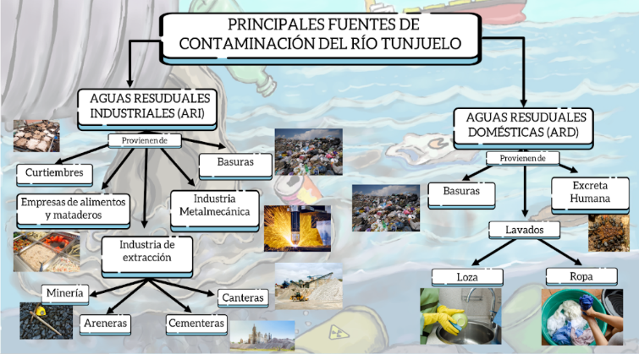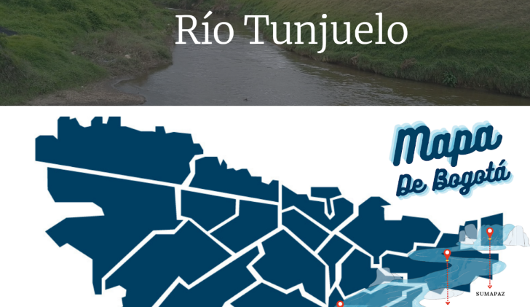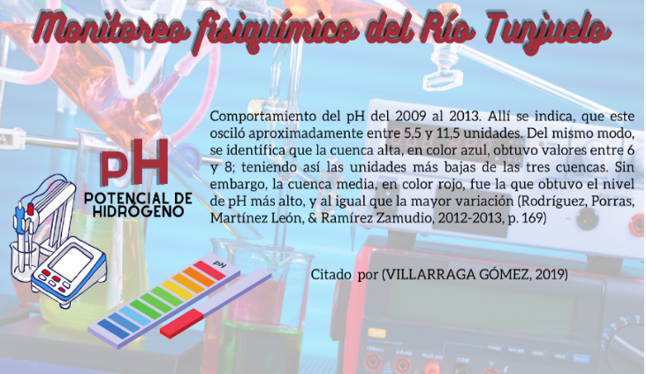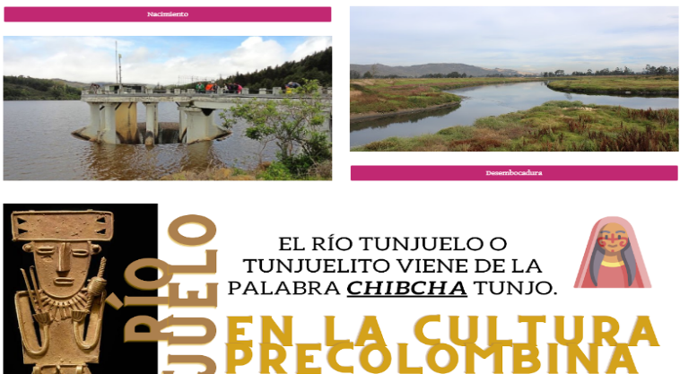

Fuente: Autores.
A continuación, se presentan los análisis relacionados a las preguntas del módulo 1 Río Tunjuelo.
(1) Observa la imagen y escribe 4 características que consideres importantes.
Se logra evidenciar que los PFI, generan respuestas descriptivas sin generar juicios basados en argumentos críticos con respecto a lo solicitado en la pregunta, pues solo relacionan características de manera superficial, sin involucrar elementos ambientales sociales o económicos. Por lo anteriormente expuesto, se refleja que de los 12 PFI solamente 1 se encuentra en el nivel 2-Notable “Aplica la información recibida en contraste con las situaciones problema” y 11 se encuentran en el nivel 1-Aprobado “Identifica posibles fortalezas y debilidades de una situación”, teniendo presente las respuestas enunciadas.
(2) Escribe 5 características de un río que este contaminado.
Mediante las respuestas emitidas por los PFI, 12 de ellos (toda la población) presentan el nivel 1-Aprobado Identifica posibles fortalezas y debilidades de una situación”, debido a la caracterización cualitativa que se hace del río, donde solo se identifican aspectos netamente visuales tales como malos olores; color negro; basuras y residuos sólidos; y no se mencionan aspectos fisicoquímicos.
(3) ¿Cuáles consideras que son las principales fuentes de contaminación del río Tunjuelo?
Las respuestas generadas por los PFI, dan cuenta del nivel de fortalecimiento de la competencia AC, ya que, para este caso, 6 PFI se encuentran en un nivel 2-Notable “Argumenta las fortalezas y debilidades de situaciones propuestas en el contexto” debido a que genera argumentos en contexto, frente a la pregunta establecida, indicando las fuentes de contaminación del río y describiendo aspectos ambientales sociales y económicos propios del DS. Por otra parte, se logra evidenciar que la población genera una promoción en el nivel de forma paulatina en sus respuestas, de manera más crítica y argumentativa.
(4) A continuación, se presentarán una serie de actividades desarrolladas por el ser humano, selecciona con una X aquellas que consideres que pueden llegar a ocasionar contaminación en un río.
Teniendo presente los resultados obtenidos en la pregunta para este ítem, se asigna un nivel 3-Sobresaliente-, “Identifica las implicaciones de los problemas y las tiene en cuenta en sus argumentaciones”. Debido a la alta frecuencia de las respuestas seleccionadas por los PFI, lo cual genera un acuerdo y una uniformidad, donde cada opción permite que el PFI logre identificar mediante su propio juicio que actividades pueden ocasionar contaminación en la fuente del recurso hídrico.

Análisis módulo 2 La Curtiembre.
Figura 2. Módulo 2 La Curtiembre en el AVA.
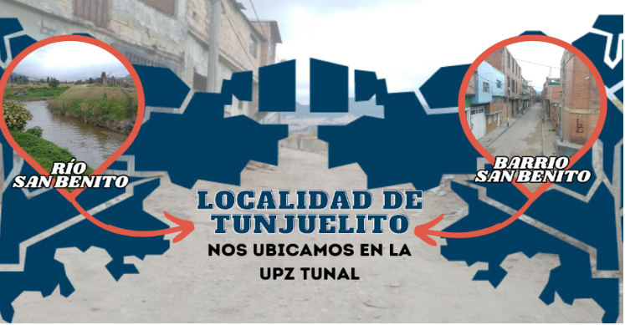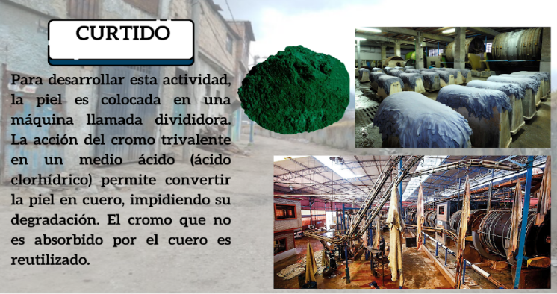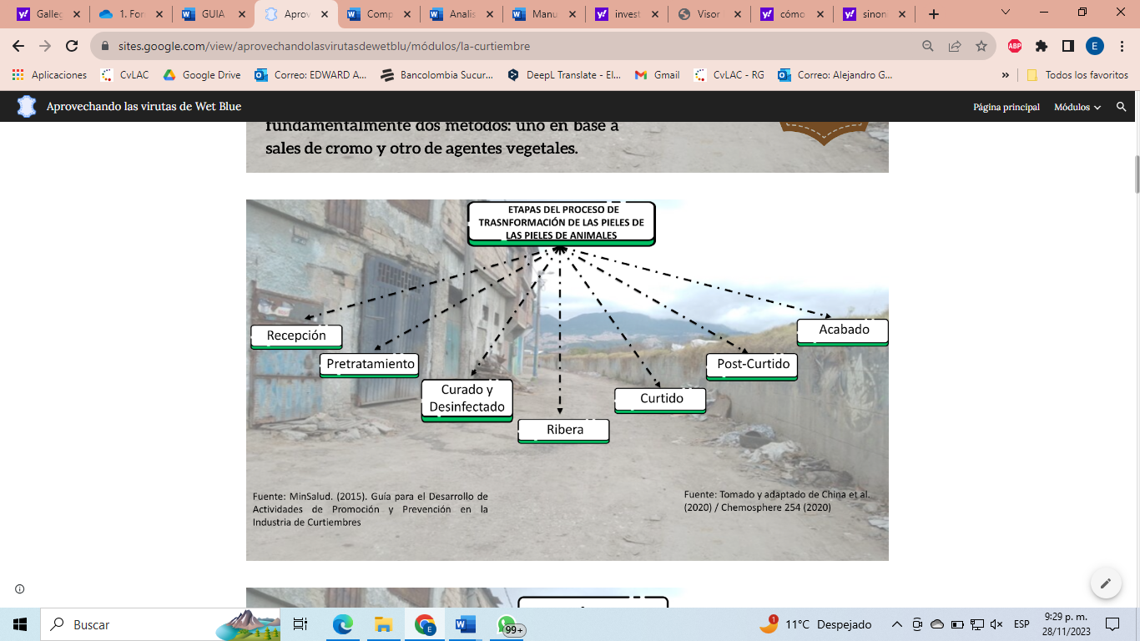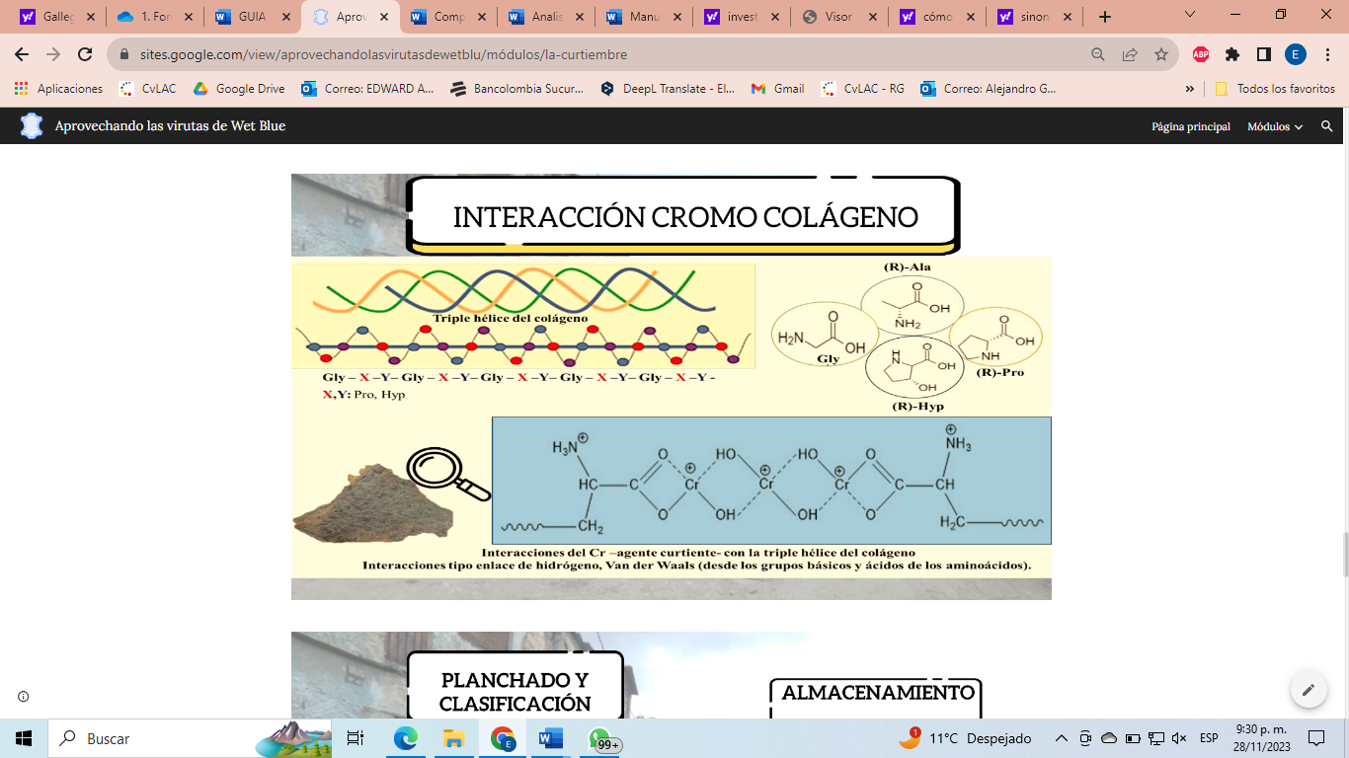

Fuente: Autores.
A continuación, se presentan los análisis relacionados a la actividad propuesta para el módulo La Industria de Curtiembre:
1) Enumere y describa de forma a breve los procesos que se realizan en las Curtiembre.
Se logra evidenciar que, mediante la divulgación de los módulos establecidos en el AVA, se presenta un desarrollo con respecto a los niveles presentados en la competencia AC, esto da cuenta del nivel 3-Sobresaliente “Propone alternativas de mejora y actúa en consecuencia a las situaciones problema”, que presentan 5 PFI generando una descripción detallada respecto a los procesos en la industria del curtido del cuero. Por otra parte, es importante destacar que, se esperaría que el PFI, logre apropiar los conocimientos adquiridos mediante la información que se encuentra alojada en el AVA, a fin de acercar los procesos que se generan en la industria del curtido.
(2) Escribe 3 alternativas en las cuales puedas reutilizar los residuos producto de las actividades del curtido de cuero de las empresas de curtiembres.
Las respuestas generadas por parte de los PFI, dan cuenta de un progresivo fortalecimiento de la competencia AC en función a los módulos vistos en el AVA. Esto se debe a la estructuración de la respuesta a la interrogante planteada, donde 6 PFI, se encuentra en el nivel 3-Sobresaliente “Propone alternativas de mejora y actúa en consecuencia a las situaciones problema”; 5 PFI se encuentran en el nivel 2-Notable “Aclara posiciones propias a partir de la argumentación desde sus valores e intereses” y solamente 1 PFI se encuentra en el nivel 1-Aprobatorio “Comunica aspectos puntuales respecto a una situación problema”.
Análisis módulo 3 Agua Residual y virutas Wet-Blue.
Figura 3. Módulo 3 Agua Residual y virutas Wet-Blue en el AVA.
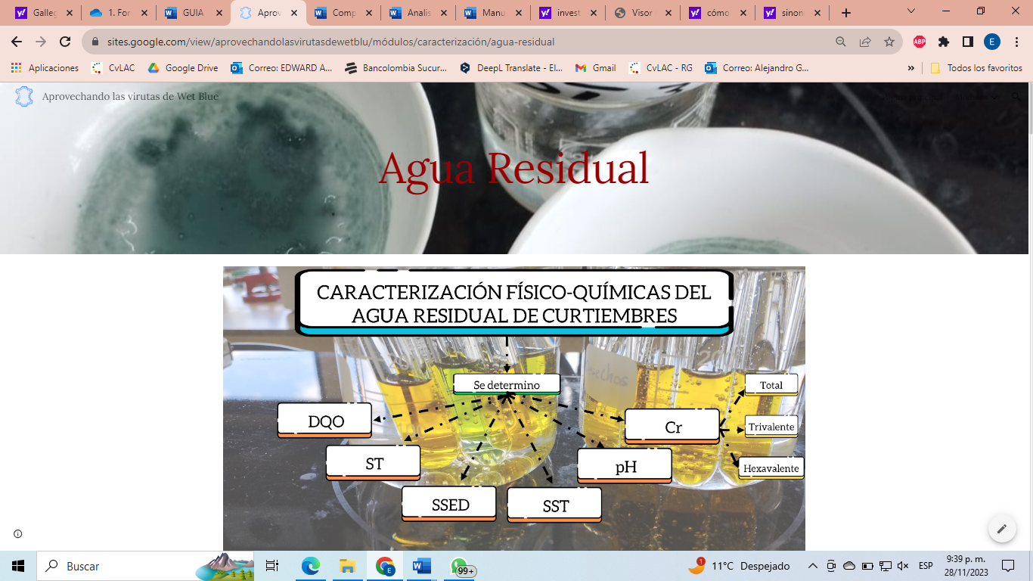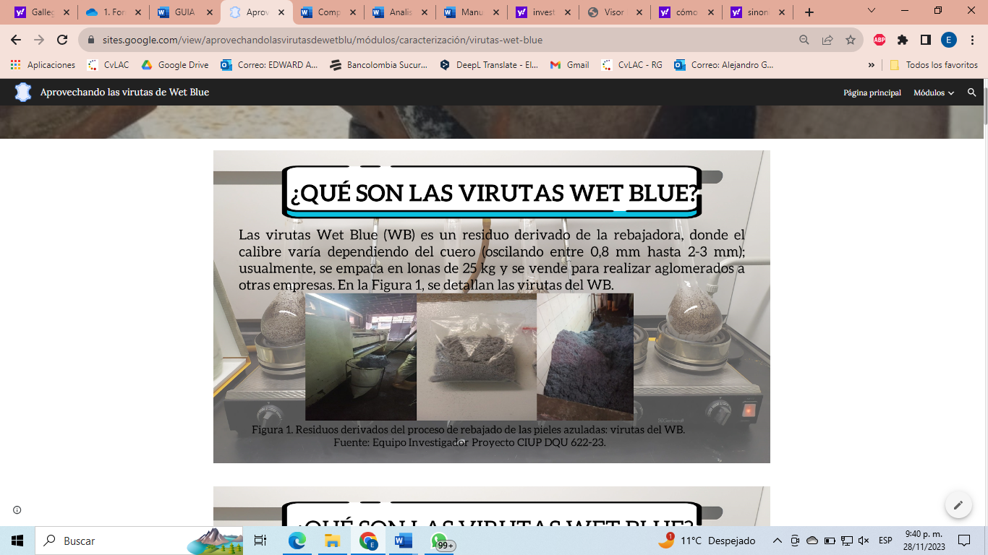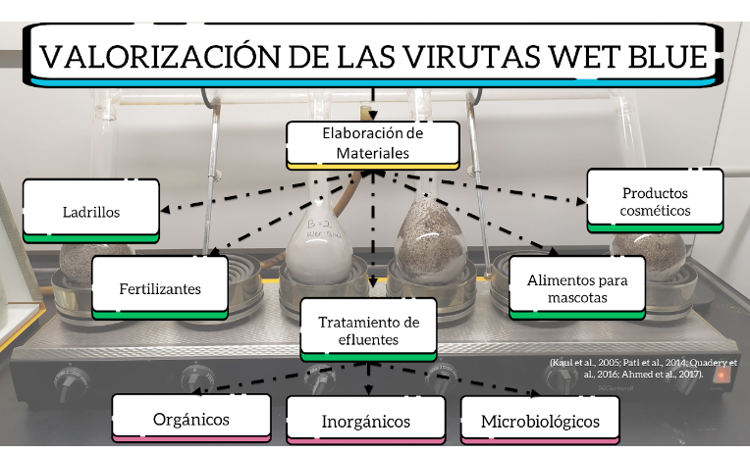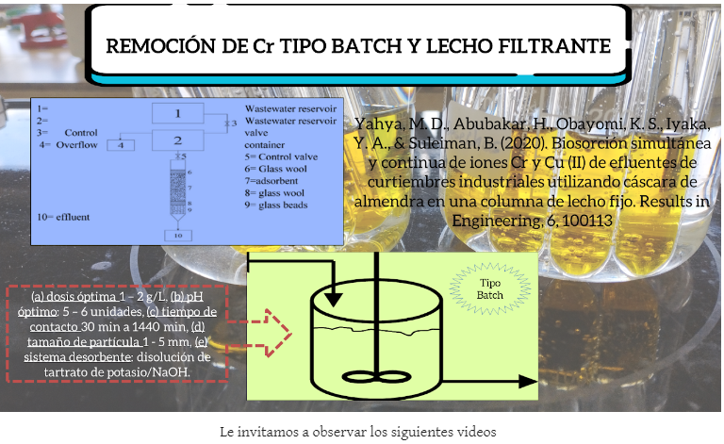

Fuente: Autores.
Para este último módulo, se presentan los análisis relacionados en función al desarrollo existente por parte de la competencia AC:
(1) Teniendo presente los resultados obtenidos en la caracterización fisicoquímica del agua de curtido. ¿Cuál es su perspectiva respecto a las industrias curtidoras?
Las respuestas enunciadas por los PFI, muestran que 7 de ellos presentan un nivel 3-Sobresaliente “Emite juicios basados en evidencias y argumentos propios”, ya que en sus respuestas enuncian la relación que existe entre los niveles elevados de Cr(III) y las problemáticas que dicha agua (analizada en el laboratorio) puede llevan a ocasionar una grave contaminación si se sigue desechado en el cuerpo de agua. Por otra parte, 5 PFI se encuentran en el nivel 2-Notable “Aplica la información recibida en contraste con las situaciones problema” ya que logran vincular la información generando información descriptiva de la situación problema.

A modo de resumen, en la Figura 4 se ilustra un gráfico de barras que dan cuenta del progreso en el fortalecimiento de la competencia del AC desde el módulo 1 al 3 del AVA, dada la intervención pedagógica-didáctica.
Figura 4. Progreso en el fortalecimiento de la competencia del AC.

Fuente. Autores.
En términos generales, según la Figura 4 se observa que los participantes tuvieron un progreso en el fortalecimiento de la competencia del desarrollo sostenible AC; en el módulo uno predomino en los participantes el nivel aprobado y a medida de la intervención pedagógica-didáctica realizada los niveles alcanzados fueron entre notable a sobresaliente (para los módulos restantes).
Dado lo anterior, se podría establecer que posiblemente la competencia AC se fortaleció en los estudiantes desde la intervención realizada; esto, con ayuda del AVA y los módulos que lo conforman, así como la guía del profesor y las interacciones realizadas entre participantes.
CONCLUSIONES.
Dada la intervención pedagógica-didáctica mediada con el AVA, se infiere que se fortaleció la competencia para el desarrollo sostenible AC en los participantes de la investigación; se observó que los estudiantes se encontraban en un nivel uno (aprobado). A medida que se realizaba la implementación pasaron a niveles dos y tres (notable a sobresaliente, respectivamente).

Por otro lado, desde lo observado en la intervención pedagógica-didáctica, el abordar situaciones socio-ambientales (como fue el caso del proceso inherente a las Curtiembres) que involucran los aspectos del desarrollo sostenible (social, económico y ambiental) motivan a los estudiantes y contribuyen al fortalecimiento de competencias como el caso de AC.
Por último, para futuras investigaciones bajo la perspectiva abordada en este artículo, se espera que este tipo de intervenciones pedagógico-didácticas sean implementadas en espacios de educación no formal (por ejemplo, en industrias de curtiembres); lo anterior, para ver su potencialidad en cuanto al fortalecimiento de competencias para el desarrollo sostenible, así como el abordaje de situaciones socio-ambientales que envuelven la actividad industrial de procesamiento de pieles de animales.

REFERENCIAS
Barth, M., Godemann, J., Rieckmann, M., & Stoltenberg, U. (2007). Developing key competencies for sustainable development in higher education. International Journal of Sustainability in Higher Education, 8(4), 416–430. doi:10.1108/14676370710823582
Cebrián, G., Junyent, M., & Mulà, I. (2020). Competencies in Education for Sustainable Development: Emerging Teaching and Research Developments. Sustainability, 12(2), 579. doi:10.3390/su12020579
Corona Lisboa, J. L., (2018). Investigación cualitativa: fundamentos epistemológicos, teóricos y metodológicos. Vivat Academia, (144), 69-76. https://doi.org/10.15178/va.2018.144.69-76
Luengo, J., Luzón, A y Torres, M. (2008). Las reformas educativas basadas en el enfoque por competencias: una visión comparada, Profesorado. Revista del currículum y formación del profesorado, 12(3), pp. 1-10.
Mathar R. (2015) A Whole School Approach to Sustainable Development: Elements of Education for Sustainable Development and Students’ Competencies for Sustainable Development. In: Jucker R., Mathar R. (eds) Schooling for Sustainable Development in Europe. Schooling for Sustainable Development, 6, Springer, Cham. https://doi.org/10.1007/978-3-319-09549-3_2
Mochizuki, Y., & Fadeeva, Z. (2010). Competences for sustainable development and sustainability. International Journal of Sustainability in Higher Education, 11(4), 391–403. doi:10.1108/14676371011077603

Murga-Menoyo, M. A. (2015). Competencias para el desarrollo sostenible: las capacidades, actitudes y valores meta de la educación en el marco de la Agenda global post-2015. Foro de Educación, 13(19), 55-83. http://dx.doi.org/10.14516/fde.2015.013.019.004
Naciones Unidas [UN] (2021). Objetivo 4: Garantizar una educación inclusiva, equitativa y de calidad y promover oportunidades de aprendizaje durante toda la vida para todos. https://www.un.org/sustainabledevelopment/es/education/
UNESCO (2021). Educación para el desarrollo sostenible. https://es.unesco.org/themes/educacion-desarrollo-sostenible.

